Bài Tập Cuối Kì Môn Vi Xử Lý
Giảng viên hướng dẫn: Nguyễn Trọng Kiên
Họ và Tên: LÊ ĐỨC MẠNH
MSSV: N22DCDT035
ĐỀ BÀI:
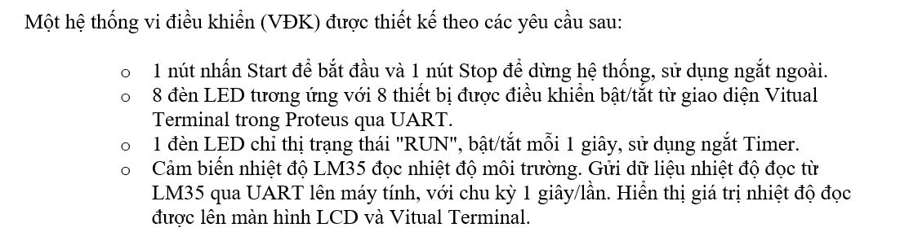
PROTUES
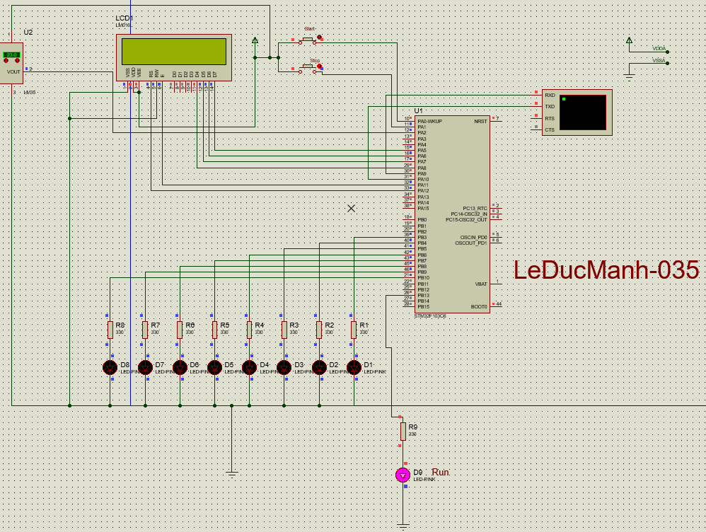

Set up STM32cubeIDE – Dùng STM32F103C6T8
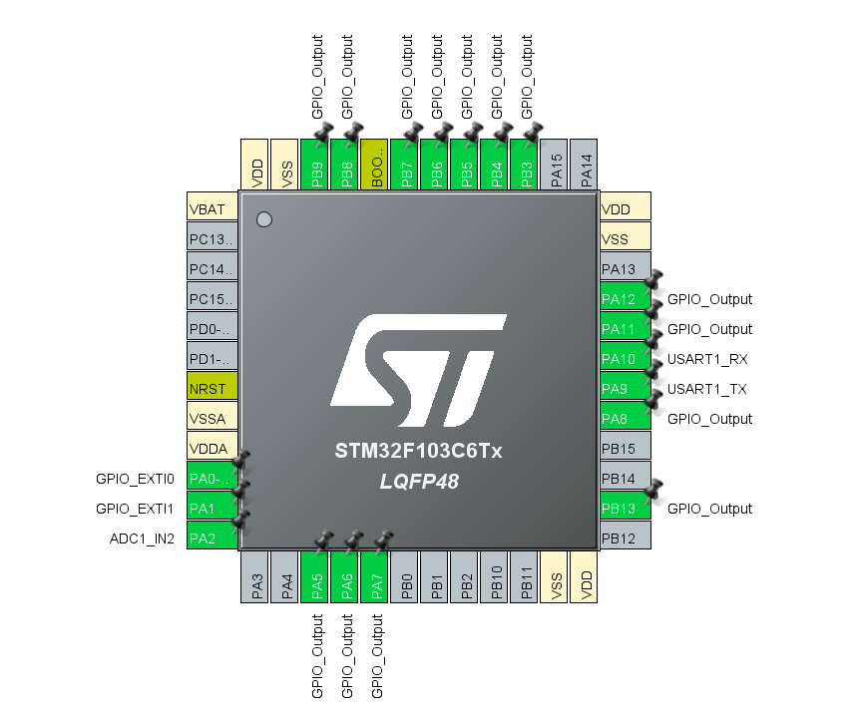
Chân LCD PA 5, 6, 7, 8, 11, 12
Chân LED PB 3, 4, 5, 6, 7, 8, 9, 10
NGẮT TIMER PB-12
- Mode :
- Parameter setting
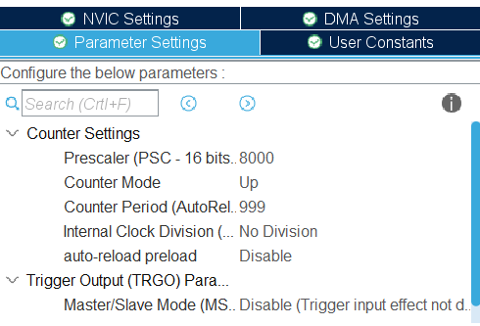

ADC-NHIỆT ĐỘ-PA_2(ACD1-IN2)
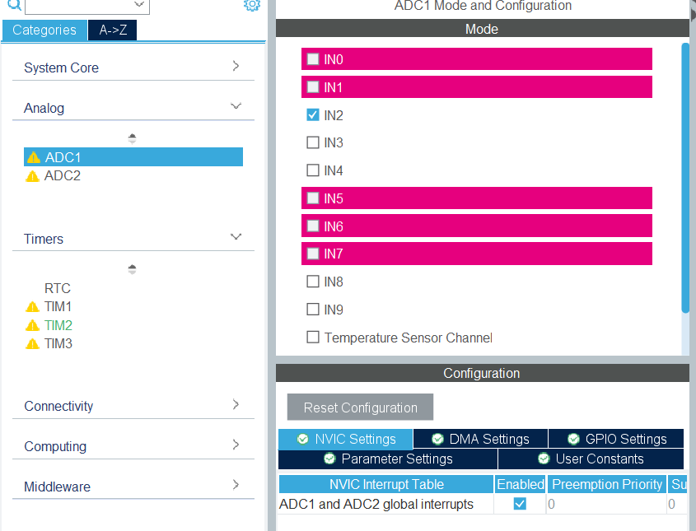
GPIO setting

NGẮT NGOÀI EXIT PA 0, PA,1
GPIO setting
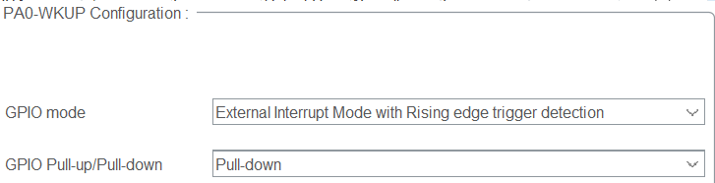
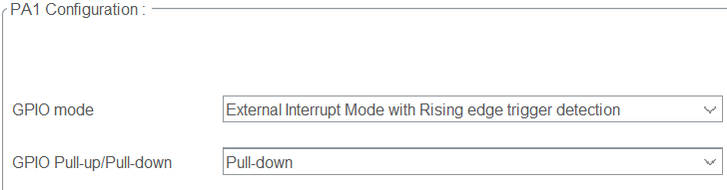

USART1 - PA9 PA10
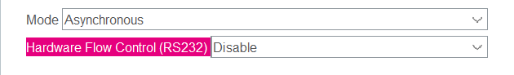
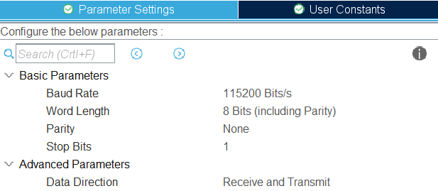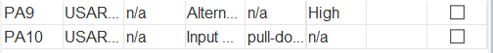
TRIỂN KHAI CODE
Chương trình điều khiển một hệ thống hiển thị nhiệt độ dùng:
Cảm biến nhiệt độ (LM35) nối với ADC1 (PA2).
LCD 16x2 nối các chân GPIO ở chế độ 4-bit.
LED PB1-PB8 điều khiển qua UART (nhấn phím 0–7).
PB13 làm LED nhấp nháy báo hiệu hệ thống đang chạy.
PA0 để Bật hệ thống, PA1 để Tắt hệ thống.
Sử dụng Timer 2, USART1, ADC1, GPIO, ngắt ngoài (EXTI).
CODE Ở :

/* USER CODE BEGIN Header */
/**
******************************************************************************
* @file : main.c
* @brief : Main program body (rewritten with new pin assignments)
******************************************************************************
*/
/* USER CODE END Header */
/* Includes ------------------------------------------------------------------*/
#include "main.h"
#include "string.h"
#include "stdio.h"

/* Private includes ----------------------------------------------------------*/
/* USER CODE BEGIN Includes */
uint16_t led_pins_all = GPIO_PIN_3|GPIO_PIN_4|GPIO_PIN_5|GPIO_PIN_6|
GPIO_PIN_7|GPIO_PIN_8|GPIO_PIN_9|GPIO_PIN_10;
uint16_t led_pins[] = {
GPIO_PIN_3, GPIO_PIN_4, GPIO_PIN_5, GPIO_PIN_6,
GPIO_PIN_7, GPIO_PIN_8, GPIO_PIN_9, GPIO_PIN_10
};
/* USER CODE END Includes */

/* Private typedef -----------------------------------------------------------*/
/* USER CODE BEGIN PTD */

/* USER CODE END PTD */

/* Private define ------------------------------------------------------------*/
/* USER CODE BEGIN PD */
/* USER CODE END PD */

/* Private macro -------------------------------------------------------------*/
/* USER CODE BEGIN PM */

/* USER CODE END PM */

/* Private variables ---------------------------------------------------------*/
ADC_HandleTypeDef hadc1;
TIM_HandleTypeDef htim2;
UART_HandleTypeDef huart1;

/* USER CODE BEGIN PV */

/* USER CODE END PV */

/* Private function prototypes -----------------------------------------------*/
void SystemClock_Config(void);
static void MX_GPIO_Init(void);
static void MX_ADC1_Init(void);
static void MX_TIM2_Init(void);
static void MX_USART1_UART_Init(void);
/* USER CODE BEGIN PFP */

/* USER CODE END PFP */

/* Private user code ---------------------------------------------------------*/
/* USER CODE BEGIN 0 */
// LCD pin mapping (updated)
#define LCD_D7_Pin GPIOA, GPIO_PIN_5
#define LCD_D6_Pin GPIOA, GPIO_PIN_6
#define LCD_D5_Pin GPIOA, GPIO_PIN_7
#define LCD_D4_Pin GPIOA, GPIO_PIN_8
#define LCD_E_Pin GPIOA, GPIO_PIN_11
#define LCD_RS_Pin GPIOA, GPIO_PIN_12

#define LCD_Set_Pin(LCD_Pin) HAL_GPIO_WritePin(LCD_Pin,GPIO_PIN_SET)
#define LCD_Reset_Pin(LCD_Pin) HAL_GPIO_WritePin(LCD_Pin,GPIO_PIN_RESET)
#define LCD_Write_Pin(LCD_Pin,value) HAL_GPIO_WritePin(LCD_Pin,value)
#define LCD_Delay_ms(time) HAL_Delay(time)
#define LCD_GetBit(value,bit) ((value>>bit) & 1)

#define LCD_Send_cmd(Value) LCD_Write_8bit(Value,0)
#define LCD_Send_cmd_4bit(Value) LCD_Write_4bit(Value,0)
#define LCD_Send_data(Value) LCD_Write_8bit(Value,1)
#define LCD_SetCursor(row,col) LCD_Send_cmd(0x80+(row*64)+col)
#define LCD_clear() LCD_Write_8bit(0x01,0)

void LCD_Write_4bit(uint8_t value, uint8_t cmd_data) {
LCD_Write_Pin(LCD_RS_Pin, cmd_data);

LCD_Delay_ms(1);
LCD_Write_Pin(LCD_D4_Pin, LCD_GetBit(value,0));
LCD_Write_Pin(LCD_D5_Pin, LCD_GetBit(value,1));
LCD_Write_Pin(LCD_D6_Pin, LCD_GetBit(value,2));
LCD_Write_Pin(LCD_D7_Pin, LCD_GetBit(value,3));
LCD_Set_Pin(LCD_E_Pin);
LCD_Delay_ms(1);
LCD_Reset_Pin(LCD_E_Pin);
LCD_Delay_ms(1);
}
void LCD_Write_8bit(uint8_t value, uint8_t cmd_data) {
LCD_Write_4bit((value >> 4) & 0x0F, cmd_data);
LCD_Write_4bit(value & 0x0F, cmd_data);
}

void LCD_Send_string(char *ptr) {
int i;
int len;
len = strlen(ptr);
for (i = 0; i < len; i++) {
LCD_Write_8bit(ptr[i], 1);
}
}

void LCD_init() {
LCD_Send_cmd_4bit(0x03);
LCD_Delay_ms(5);
LCD_Send_cmd_4bit(0x03);
LCD_Delay_ms(1);
LCD_Send_cmd_4bit(0x03);
LCD_Delay_ms(1);
LCD_Send_cmd_4bit(0x02);
LCD_Delay_ms(1);
LCD_Send_cmd(0x28);
LCD_Delay_ms(1);
LCD_Send_cmd(0x0C);
LCD_Delay_ms(1);
}

uint32_t adc_value;
uint32_t Temperature;
uint8_t chuc, donvi;
uint8_t uart_rx_data;
uint8_t system_running = 0;

/* USER CODE END 0 */

/**
* @brief The application entry point.
* @retval int
*/
int main(void)
{
/* USER CODE BEGIN 1 */

/* USER CODE END 1 */

/* MCU Configuration--------------------------------------------------------*/

HAL_Init();

/* Configure the system clock */
SystemClock_Config();

/* Initialize all configured peripherals */
MX_GPIO_Init();
MX_ADC1_Init();
MX_TIM2_Init();
MX_USART1_UART_Init();

/* USER CODE BEGIN 2 */
HAL_TIM_Base_Start_IT(&htim2);
HAL_UART_Receive_IT(&huart1, &uart_rx_data, 1);

LCD_init();
LCD_clear();
/* USER CODE END 2 */

/* Infinite loop */
/* USER CODE BEGIN WHILE */
while (1)
{
if (system_running)
{
HAL_ADC_Start(&hadc1);

if (HAL_ADC_PollForConversion(&hadc1, 100) == HAL_OK)
{
adc_value = HAL_ADC_GetValue(&hadc1);
}
HAL_ADC_Stop(&hadc1);

Temperature = adc_value * 3300 / 4095;
Temperature = Temperature / 10;

chuc = Temperature / 10;
donvi = Temperature % 10;

LCD_SetCursor(0, 0);
LCD_Send_string("Nhiet Do (C):");
LCD_SetCursor(1, 0);
LCD_Write_8bit(chuc + '0', 1);
LCD_Write_8bit(donvi + '0', 1);
LCD_Write_8bit(' ', 1);
LCD_Write_8bit('C', 1);

char uart_msg[64];
sprintf(uart_msg, "Nhiet Do (Don vi: C): %d%d\r\n", chuc, donvi);
HAL_UART_Transmit(&huart1, (uint8_t*)uart_msg, strlen(uart_msg), 100);
}
else
{
LCD_clear();
}
HAL_Delay(500);
}
/* USER CODE END WHILE */
}
/**
* @brief System Clock Configuration
* @retval None
*/
void SystemClock_Config(void)
{
RCC_OscInitTypeDef RCC_OscInitStruct = {0};
RCC_ClkInitTypeDef RCC_ClkInitStruct = {0};
RCC_PeriphCLKInitTypeDef PeriphClkInit = {0};

RCC_OscInitStruct.OscillatorType = RCC_OSCILLATORTYPE_HSI;
RCC_OscInitStruct.HSIState = RCC_HSI_ON;
RCC_OscInitStruct.HSICalibrationValue = RCC_HSICALIBRATION_DEFAULT;
RCC_OscInitStruct.PLL.PLLState = RCC_PLL_NONE;
if (HAL_RCC_OscConfig(&RCC_OscInitStruct) != HAL_OK)
{
Error_Handler();
}
RCC_ClkInitStruct.ClockType = RCC_CLOCKTYPE_HCLK|RCC_CLOCKTYPE_SYSCLK
|RCC_CLOCKTYPE_PCLK1|RCC_CLOCKTYPE_PCLK2;
RCC_ClkInitStruct.SYSCLKSource = RCC_SYSCLKSOURCE_HSI;
RCC_ClkInitStruct.AHBCLKDivider = RCC_SYSCLK_DIV2;
RCC_ClkInitStruct.APB1CLKDivider = RCC_HCLK_DIV1;
RCC_ClkInitStruct.APB2CLKDivider = RCC_HCLK_DIV1;

if (HAL_RCC_ClockConfig(&RCC_ClkInitStruct, FLASH_LATENCY_0) != HAL_OK)
{
Error_Handler();
}
PeriphClkInit.PeriphClockSelection = RCC_PERIPHCLK_ADC;
PeriphClkInit.AdcClockSelection = RCC_ADCPCLK2_DIV2;
if (HAL_RCCEx_PeriphCLKConfig(&PeriphClkInit) != HAL_OK)
{
Error_Handler();
}
}

/**
* @brief ADC1 Initialization Function
* @param None
* @retval None
*/
static void MX_ADC1_Init(void)
{
ADC_ChannelConfTypeDef sConfig = {0};

hadc1.Instance = ADC1;
hadc1.Init.ScanConvMode = ADC_SCAN_DISABLE;
hadc1.Init.ContinuousConvMode = ENABLE;
hadc1.Init.DiscontinuousConvMode = DISABLE;
hadc1.Init.ExternalTrigConv = ADC_SOFTWARE_START;
hadc1.Init.DataAlign = ADC_DATAALIGN_RIGHT;
hadc1.Init.NbrOfConversion = 1;
if (HAL_ADC_Init(&hadc1) != HAL_OK)
{
Error_Handler();
}
sConfig.Channel = ADC_CHANNEL_2; // PA2
sConfig.Rank = ADC_REGULAR_RANK_1;
sConfig.SamplingTime = ADC_SAMPLETIME_1CYCLE_5;
if (HAL_ADC_ConfigChannel(&hadc1, &sConfig) != HAL_OK)
{
Error_Handler();
}
}

/**
* @brief TIM2 Initialization Function
* @param None
* @retval None
*/
static void MX_TIM2_Init(void)
{
TIM_ClockConfigTypeDef sClockSourceConfig = {0};
TIM_MasterConfigTypeDef sMasterConfig = {0};

htim2.Instance = TIM2;
htim2.Init.Prescaler = 8000;
htim2.Init.CounterMode = TIM_COUNTERMODE_UP;
htim2.Init.Period = 999;
htim2.Init.ClockDivision = TIM_CLOCKDIVISION_DIV1;
htim2.Init.AutoReloadPreload = TIM_AUTORELOAD_PRELOAD_DISABLE;
if (HAL_TIM_Base_Init(&htim2) != HAL_OK)
{
Error_Handler();
}
sClockSourceConfig.ClockSource = TIM_CLOCKSOURCE_INTERNAL;
if (HAL_TIM_ConfigClockSource(&htim2, &sClockSourceConfig) != HAL_OK)
{
Error_Handler();
}
sMasterConfig.MasterOutputTrigger = TIM_TRGO_RESET;
sMasterConfig.MasterSlaveMode = TIM_MASTERSLAVEMODE_DISABLE;
if (HAL_TIMEx_MasterConfigSynchronization(&htim2, &sMasterConfig) != HAL_OK)
{
Error_Handler();
}
}

/**
* @brief USART1 Initialization Function
* @param None
* @retval None
*/
static void MX_USART1_UART_Init(void)
{
huart1.Instance = USART1;
huart1.Init.BaudRate = 115200;
huart1.Init.WordLength = UART_WORDLENGTH_8B;
huart1.Init.StopBits = UART_STOPBITS_1;
huart1.Init.Parity = UART_PARITY_NONE;
huart1.Init.Mode = UART_MODE_TX_RX;
huart1.Init.HwFlowCtl = UART_HWCONTROL_NONE;
huart1.Init.OverSampling = UART_OVERSAMPLING_16;
if (HAL_UART_Init(&huart1) != HAL_OK)
{
Error_Handler();
}
HAL_NVIC_SetPriority(USART1_IRQn, 0, 0);
HAL_NVIC_EnableIRQ(USART1_IRQn);
}

/**
* @brief GPIO Initialization Function
* @param None
* @retval None
*/
static void MX_GPIO_Init(void)
{
GPIO_InitTypeDef GPIO_InitStruct = {0};

/* GPIO Ports Clock Enable */
__HAL_RCC_GPIOA_CLK_ENABLE();
__HAL_RCC_GPIOB_CLK_ENABLE();

/*LCD pins:*/
HAL_GPIO_WritePin(GPIOA, GPIO_PIN_5|GPIO_PIN_6|GPIO_PIN_7|GPIO_PIN_8|GPIO_PIN_11|GPIO_PIN_12, GPIO_PIN_RESET);
GPIO_InitStruct.Pin = GPIO_PIN_5|GPIO_PIN_6|GPIO_PIN_7|GPIO_PIN_8|GPIO_PIN_11|GPIO_PIN_12;
GPIO_InitStruct.Mode = GPIO_MODE_OUTPUT_PP;
GPIO_InitStruct.Pull = GPIO_NOPULL;
GPIO_InitStruct.Speed = GPIO_SPEED_FREQ_LOW;
HAL_GPIO_Init(GPIOA, &GPIO_InitStruct);

/*LED pins:*/
HAL_GPIO_WritePin(GPIOB, GPIO_PIN_3|GPIO_PIN_4|GPIO_PIN_5|GPIO_PIN_6|GPIO_PIN_7|GPIO_PIN_8|GPIO_PIN_9|GPIO_PIN_10, GPIO_PIN_RESET);
GPIO_InitStruct.Pin = GPIO_PIN_3|GPIO_PIN_4|GPIO_PIN_5|GPIO_PIN_6|GPIO_PIN_7|GPIO_PIN_8|GPIO_PIN_9|GPIO_PIN_10;
GPIO_InitStruct.Mode = GPIO_MODE_OUTPUT_PP;
GPIO_InitStruct.Pull = GPIO_NOPULL;
GPIO_InitStruct.Speed = GPIO_SPEED_FREQ_LOW;
HAL_GPIO_Init(GPIOB, &GPIO_InitStruct);

/*Den Run (PB13)*/
HAL_GPIO_WritePin(GPIOB, GPIO_PIN_13, GPIO_PIN_RESET);
GPIO_InitStruct.Pin = GPIO_PIN_13;
GPIO_InitStruct.Mode = GPIO_MODE_OUTPUT_PP;
GPIO_InitStruct.Pull = GPIO_NOPULL;
GPIO_InitStruct.Speed = GPIO_SPEED_FREQ_LOW;
HAL_GPIO_Init(GPIOB, &GPIO_InitStruct);

/*Ngat ngoai*/
GPIO_InitStruct.Pin = GPIO_PIN_0|GPIO_PIN_1;
GPIO_InitStruct.Mode = GPIO_MODE_IT_RISING;
GPIO_InitStruct.Pull = GPIO_PULLDOWN;
HAL_GPIO_Init(GPIOA, &GPIO_InitStruct);

/*ADC*/
GPIO_InitStruct.Pin = GPIO_PIN_2;
GPIO_InitStruct.Mode = GPIO_MODE_ANALOG;
GPIO_InitStruct.Pull = GPIO_NOPULL;
HAL_GPIO_Init(GPIOA, &GPIO_InitStruct);

/*UART*/
GPIO_InitStruct.Pin = GPIO_PIN_9 | GPIO_PIN_10;
GPIO_InitStruct.Mode = GPIO_MODE_AF_PP;
GPIO_InitStruct.Pull = GPIO_NOPULL;
GPIO_InitStruct.Speed = GPIO_SPEED_FREQ_HIGH;
HAL_GPIO_Init(GPIOA, &GPIO_InitStruct);

/*EXTI interrupt init*/
HAL_NVIC_SetPriority(EXTI0_IRQn, 0, 0);
HAL_NVIC_EnableIRQ(EXTI0_IRQn);

HAL_NVIC_SetPriority(EXTI1_IRQn, 0, 0);
HAL_NVIC_EnableIRQ(EXTI1_IRQn);
}

/* USER CODE BEGIN 4 */
void HAL_UART_RxCpltCallback(UART_HandleTypeDef *huart)
{
if (huart->Instance == USART1)
{
switch (uart_rx_data)
{
case '0': HAL_GPIO_TogglePin(GPIOB, GPIO_PIN_3); break;
case '1': HAL_GPIO_TogglePin(GPIOB, GPIO_PIN_4); break;
case '2': HAL_GPIO_TogglePin(GPIOB, GPIO_PIN_5); break;
case '3': HAL_GPIO_TogglePin(GPIOB, GPIO_PIN_6); break;
case '4': HAL_GPIO_TogglePin(GPIOB, GPIO_PIN_7); break;
case '5': HAL_GPIO_TogglePin(GPIOB, GPIO_PIN_8); break;
case '6': HAL_GPIO_TogglePin(GPIOB, GPIO_PIN_9); break;
case '7': HAL_GPIO_TogglePin(GPIOB, GPIO_PIN_10); break;
}
HAL_UART_Receive_IT(&huart1, &uart_rx_data, 1);
}
}
void HAL_GPIO_EXTI_Callback(uint16_t GPIO_Pin)
{
if (GPIO_Pin == GPIO_PIN_0)
{
system_running = 1;
}
else if (GPIO_Pin == GPIO_PIN_1)
{
system_running = 0;
}
}
void HAL_TIM_PeriodElapsedCallback(TIM_HandleTypeDef *htim)
{
if (htim->Instance == TIM2)
{
HAL_GPIO_TogglePin(GPIOB, GPIO_PIN_13); // Toggle PB13 every 1s
}
}
/* USER CODE END 4 */

/**
* @brief This function is executed in case of error occurrence.
* @retval None
*/
void Error_Handler(void)
{
__disable_irq();
while (1)
{
}
}

#ifdef USE_FULL_ASSERT
void assert_failed(uint8_t *file, uint32_t line)
{
/* User can add their own implementation to report the file name and line number */
}
#endif /* USE_FULL_ASSERT */

/************************ (C) COPYRIGHT STMicroelectronics *****END OF FILE****/

PHÂN TÍCH CODE
*Khai báo thư viện
include "main.h"
#include "string.h"
#include "stdio.h"
main.h: định nghĩa cấu hình ngoại vi.
string.h: dùng các hàm xử lý chuỗi
stdio.h: dùng để format chuỗi (sprintf,...).
Khai báo các biến dùng cho LED
uint16_t led_pins_all = GPIO_PIN_3|GPIO_PIN_4|GPIO_PIN_5|GPIO_PIN_6|
GPIO_PIN_7|GPIO_PIN_8|GPIO_PIN_9|GPIO_PIN_10;

uint16_t led_pins[] = {
GPIO_PIN_3, GPIO_PIN_4, GPIO_PIN_5, GPIO_PIN_6,
GPIO_PIN_7, GPIO_PIN_8, GPIO_PIN_9, GPIO_PIN_10
};
→ Biến led_pins_all là một tổ hợp OR các pin LED (PB3–PB10) – dùng để điều khiển đồng thời.

*Các ngoại vi và biến dùng toàn cục
ADC_HandleTypeDef hadc1;
TIM_HandleTypeDef htim2;
UART_HandleTypeDef huart1;

Các cấu trúc quản lý ngoại vi:
hadc1 cho ADC (bộ chuyển đổi analog-số),
htim2 cho timer 2,
huart1 cho UART1 (truyền/nhận dữ liệu nối tiếp).
uint32_t adc_value;
uint32_t Temperature;
uint8_t chuc, donvi;
uint8_t uart_rx_data;
uint8_t system_running = 0;

Các biến lưu:
adc_value: giá trị đo từ ADC.
Temperature: nhiệt độ tính được.
chuc, donvi: chữ số hàng chục và đơn vị của nhiệt độ.
uart_rx_data: ký tự nhận từ UART.
system_running: cờ bật/tắt hệ thống (do ngắt ngoài điều khiển).

*Định nghĩa chân LCD và macro tiện ích
#define LCD_D7_Pin GPIOA, GPIO_PIN_5
#define LCD_D6_Pin GPIOA, GPIO_PIN_6
#define LCD_D5_Pin GPIOA, GPIO_PIN_7
#define LCD_D4_Pin GPIOA, GPIO_PIN_8
#define LCD_E_Pin GPIOA, GPIO_PIN_11
#define LCD_RS_Pin GPIOA, GPIO_PIN_12
→Gán các chân tương ứng với từng tín hiệu của LCD 16x2 ở chế độ 4-bit.

#define LCD_Set_Pin(LCD_Pin) HAL_GPIO_WritePin(LCD_Pin,GPIO_PIN_SET)
#define LCD_Reset_Pin(LCD_Pin) HAL_GPIO_WritePin(LCD_Pin,GPIO_PIN_RESET)
#define LCD_Write_Pin(LCD_Pin,value) HAL_GPIO_WritePin(LCD_Pin,value)
#define LCD_Delay_ms(time) HAL_Delay(time)
#define LCD_GetBit(value,bit) ((value>>bit) & 1)
→ Các macro hỗ trợ viết ngắn gọn cho thao tác GPIO.

#define LCD_Send_cmd(Value) LCD_Write_8bit(Value,0)
#define LCD_Send_cmd_4bit(Value) LCD_Write_4bit(Value,0)
#define LCD_Send_data(Value) LCD_Write_8bit(Value,1)
#define LCD_SetCursor(row,col) LCD_Send_cmd(0x80+(row*64)+col)
#define LCD_clear() LCD_Write_8bit(0x01,0)
→ Các macro hỗ trợ gửi lệnh/ghi dữ liệu lên LCD.

* Hàm ghi dữ liệu LCD (4-bit và 8-bit)
void LCD_Write_4bit(uint8_t value, uint8_t cmd_data) {
LCD_Write_Pin(LCD_RS_Pin, cmd_data);

LCD_Delay_ms(1);
LCD_Write_Pin(LCD_D4_Pin, LCD_GetBit(value,0));
LCD_Write_Pin(LCD_D5_Pin, LCD_GetBit(value,1));
LCD_Write_Pin(LCD_D6_Pin, LCD_GetBit(value,2));
LCD_Write_Pin(LCD_D7_Pin, LCD_GetBit(value,3));
LCD_Set_Pin(LCD_E_Pin);
LCD_Delay_ms(1);
LCD_Reset_Pin(LCD_E_Pin);
LCD_Delay_ms(1);
}
→ Ghi 4 bit dữ liệu vào LCD. cmd_data = 0 nếu là lệnh, = 1 nếu là dữ liệu.

void LCD_Write_8bit(uint8_t value, uint8_t cmd_data) {
LCD_Write_4bit((value >> 4) & 0x0F, cmd_data);
LCD_Write_4bit(value & 0x0F, cmd_data);
}
→ Ghi toàn bộ 8 bit bằng cách tách làm hai lần ghi 4 bit.

*Gửi chuỗi ra LCD
void LCD_Send_string(char *ptr) {
int i;
int len = strlen(ptr);
for (i = 0; i < len; i++) {
LCD_Write_8bit(ptr[i], 1);
}
}
→ Gửi từng ký tự trong chuỗi ptr ra LCD.

*Khởi tạo LCD
void LCD_init() {
LCD_Send_cmd_4bit(0x03); LCD_Delay_ms(5);
LCD_Send_cmd_4bit(0x03); LCD_Delay_ms(1);
LCD_Send_cmd_4bit(0x03); LCD_Delay_ms(1);
LCD_Send_cmd_4bit(0x02); LCD_Delay_ms(1);
LCD_Send_cmd(0x28); // 4-bit mode, 2 lines
LCD_Send_cmd(0x0C); // Display ON, cursor OFF
}
→ Khởi tạo LCD theo chuẩn HD44780 ở chế độ 4-bit.

*Hàm main()
int main(void)
{
HAL_Init(); // Khởi tạo HAL Library
SystemClock_Config(); // Cấu hình xung hệ thống
MX_GPIO_Init(); // Khởi tạo GPIO
MX_ADC1_Init(); // Khởi tạo ADC
MX_TIM2_Init(); // Khởi tạo Timer 2
MX_USART1_UART_Init(); // Khởi tạo UART1

HAL_TIM_Base_Start_IT(&htim2); // Bắt đầu timer 2 với ngắt
HAL_UART_Receive_IT(&huart1, &uart_rx_data, 1); // Bật nhận UART ngắt

LCD_init(); // Khởi tạo LCD
LCD_clear(); // Xóa LCD

while (1)
{
if (system_running)
{
HAL_ADC_Start(&hadc1);
if (HAL_ADC_PollForConversion(&hadc1, 100) == HAL_OK)
{
adc_value = HAL_ADC_GetValue(&hadc1);
}
HAL_ADC_Stop(&hadc1);
Temperature = adc_value * 3300 / 4095;
Temperature = Temperature / 10;

chuc = Temperature / 10;
donvi = Temperature % 10;

LCD_SetCursor(0, 0);
LCD_Send_string("Nhiet Do (C):");
LCD_SetCursor(1, 0);
LCD_Write_8bit(chuc + '0', 1);
LCD_Write_8bit(donvi + '0', 1);
LCD_Write_8bit(' ', 1);
LCD_Write_8bit('C', 1);

char uart_msg[64];
sprintf(uart_msg, "Nhiet Do (Don vi: C): %d%d\r\n", chuc, donvi);
HAL_UART_Transmit(&huart1, (uint8_t*)uart_msg, strlen(uart_msg), 100);
}
else
{
LCD_clear();
}
HAL_Delay(500);
}
}
Đọc giá trị analog tại chân PA2 (ADC Channel 2)
LM35 trả về 10 mV / 1°C → phải đổi từ điện áp sang °C
Gửi dữ liệu sang máy tính (TeraTerm, PuTTY…)
Có thể nhận dữ liệu từ người dùng để điều khiển

*Các hàm khởi tạo ngoại vi
MX_ADC1_Init() – cấu hình ADC1 kênh 2 (PA2)
MX_TIM2_Init() – cấu hình Timer 2 để tạo ngắt mỗi giây
MX_USART1_UART_Init() – UART1 tốc độ 115200bps
MX_GPIO_Init() – khai báo chế độ các chân LCD, LED, ADC, UART, và ngắt ngoài
*Các hàm xử lý ngắt
void HAL_UART_RxCpltCallback(UART_HandleTypeDef *huart)
{
if (huart->Instance == USART1)
{
switch (uart_rx_data)
{
case '0': HAL_GPIO_TogglePin(GPIOB, GPIO_PIN_3); break;
case '1': HAL_GPIO_TogglePin(GPIOB, GPIO_PIN_4); break;
case '2': HAL_GPIO_TogglePin(GPIOB, GPIO_PIN_5); break;
case '3': HAL_GPIO_TogglePin(GPIOB, GPIO_PIN_6); break;
case '4': HAL_GPIO_TogglePin(GPIOB, GPIO_PIN_7); break;
case '5': HAL_GPIO_TogglePin(GPIOB, GPIO_PIN_8); break;
case '6': HAL_GPIO_TogglePin(GPIOB, GPIO_PIN_9); break;
case '7': HAL_GPIO_TogglePin(GPIOB, GPIO_PIN_10); break;
}
HAL_UART_Receive_IT(&huart1, &uart_rx_data, 1);
}
}
Khi người dùng gõ 0 → 7 trên Terminal (UART), chương trình sẽ:
Toggle LED tương ứng (PB1 → PB8)
Chỉ hoạt động nếu system_running == 1
Sau mỗi lần nhận 1 byte, phải kích hoạt lại UART ngắt để tiếp tục nhận tiếp (HAL_UART_Receive_IT(...))

*Xử lý ngắt ngoài - Bật/Tắt hệ thống
Dùng 2 nút nhấn nối vào EXTI để bật/tắt hệ thống:
PA0 → bật (system_running = 1)
PA1 → tắt (system_running = 0)
void HAL_GPIO_EXTI_Callback(uint16_t GPIO_Pin)
{
if (GPIO_Pin == GPIO_PIN_0)
{
system_running = 1;
}
else if (GPIO_Pin == GPIO_PIN_1)
{
system_running = 0;
}
}

